省地税局自助办税服务厅全员全额申报培训内容
一，地址

关于省局“自助办税系统客户端”下载地址的公告

各区局：
现将湖北省地方税务局“自助办税系统客户端”下载地址公布如下：
内网地址为：
http://148.16.16.68:8000/wlsb
外网地址为：
1、http://221.232.128.58:8000/wlsb
2、或者省局外网网站 http://www.hb-l-tax.gov.cn/ ，点击进入网上办税服务大厅后下载"省自助办税系统客户端"；
以上地址打开后，请直接根据页面上的文字信息提示进行下载安装。

二，编辑纳税人明细信息
一般情况下，明细信息含三个部分，部门信息、人员信息、工资薪金信息，除此之外还可以进行一次性奖金分红、劳务报酬、承包承租经营、财产转让所得、财产租赁所得、稿酬所得、利息股息红利、特许权使用费所得、偶然所得、其他所得等等各项所得项目的信息编辑。
1，信息编辑
路径：网上自助办税系统大厅—大厅工具箱—部门设置维护
手工填写编辑部门信息，增删查改，方式和原武汉市明细纳税管理系统一致。
2，信息编辑
人员明细信息的编辑可以采用录入和导入两种方式。一般人员较少的情况推荐使用录入方式，人员较多的情况下推荐使用导入方式。
人员信息录入：本系统将人员分为三类，中方人员、外籍人员、港澳台人员。维护路径分别为：
网上自助办税系统大厅—大厅工具箱—中方人员维护
网上自助办税系统大厅—大厅工具箱—外籍人员维护
网上自助办税系统大厅—大厅工具箱—港澳台人员维护
其中需填写的字段和原武汉市明细纳税管理系统基本一致。增加—编辑—保存，即可。
人员信息导入：
路径：网上自助办税系统大厅—大厅工具箱—人员信息导入
- 点击“接口文件”按钮，选择保存路径，创建一个人员信息接口文件模版；
- 打开接口文件模版，编辑人员信息，保存；
- 返回“人员信息导入”界面，点击“开始导入”按钮，信息开始导入。
注 意：
1. 在接口文件模版中编辑人员信息的时候，红字的部分是需要用人员信息替代的，而蓝字的部分可以不用改动；
2．接口文件中省局将所有的字段标红了，但程序设置上只要原有武汉市纳税明细申报管理系统中的字段齐全，则可完成导入申报的过程；
3．接口文件中人员名称不允许重复，可用原武汉市客户端系统中的人员编号来填写；
4．新系统接口文件模版中无“部门名称”字段，系统无法在信息导入时自动将人员分布到各个部门。只能先选择一个部门，然后导入该部门的人员，每个部门分别导入。
5．新程序全员全额人员明细信息的证件类型中暂无“军官证”，请按要求规范填写身份证。
6．导入过程中，会对不符合系统格式要求的数据进行报错，拒绝导入，但未报错的条目将可以导入成功。导入结束后，请重新维护报错字段，重新导入。
- 工资薪金编辑
工资明细信息的编辑也同样可以采用录入和导入两种方式。一般人员较少的情况推荐使用录入方式，人员较多的情况下推荐使用导入方式。
工资信息录入：
路径：网上自助办税系统大厅—大厅工具箱—个税所得维护—工资薪金
右上角选择“业务所属期”，建立新期。选择需要编辑的人员名称，开始编辑工资信息。增加—选择人员—编辑—计算，即可。
工资信息导入：
路径：网上自助办税系统大厅—大厅工具箱—个税所得维护—工资薪金
- 右上角选择“业务所属期”，建立新期；
- 在编辑区内点击“右键—导入数据—接口文件”按钮，选择保存路径，创建一个工资信息接口文件模版；
- 打开接口文件模版，编辑工资信息，保存；
- 返回“工资薪金”界面，点击“导入”按钮，信息开始导入；
- 导入完毕后，将合计额显示在最下方一行，便于核对。
注 意：
1．业务所属期标明了税款所属期，而新期期号只代表操作期。
2．工资薪金编辑页面和接口文件模版中需填写的字段和原武汉市明细纳税管理系统有一定差别，请按省局新系统的要求，按明细项填写。
4，其他收入信息编辑
一次性奖金分红、劳务报酬、承包承租经营、财产转让所得、财产租赁所得、稿酬所得、利息股息红利、特许权使用费所得、偶然所得、其他所得等等各项所得项目信息编辑的操作步骤同上，信息格式要求按省局新格式。

三， 申报缴纳税款
路径：大厅业务窗口—纳税申报窗口—个人所得税代扣代缴表
打开个人所得税代扣代缴表，选择业务所属期和期号，看到出现本期个人所得税代扣代缴数据。
前台报税户：
- 点击“右键—生成报盘”，系统将生成两个报盘文件（个税代扣缴明细文件和人员明细信息文件）。文件已经过加密，文件名显示了纳税人流水号和业务所属期号。将这个文件带到税务征收大厅；
四， 数据备份恢复
新系统和原武汉市纳税明细申报管理系统一样，也设置了数据备份恢复功能，便于对数据进行备份保存，避免丢失。
路径：网上自助办税系统大厅—大厅工具箱—数据备份恢复
其操作方法和原武汉市纳税明细申报管理系统一致。

五，对武汉市原纳税明细申报管理系统用户的数据搬迁
为了实现简单、平稳过渡，省局专门为地市州客户端的老用户开发了数据搬迁功能。
- 打开“湖北地税—纳税个人资料搬迁”程序，选择源系统，即原武汉市纳税明细申报系统数据库；
- 下载湖北地税纳税人个人资料搬迁这个程序――安装―――安装后图标: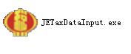
- 选择目标系统即湖北地税自助办税系统数据库；
路径:双击图标-------点击运行-----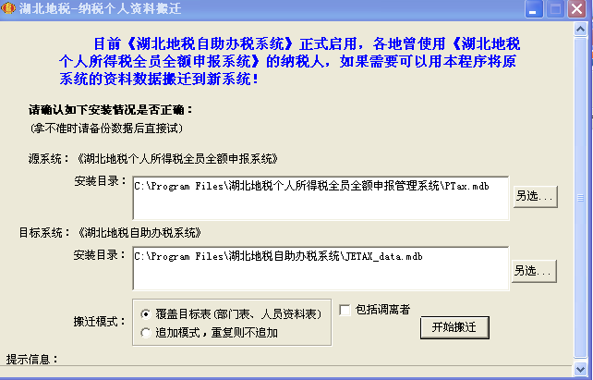
----------点击源系统另选--------查找市局全员全额申报路径里面的PTAX.mdb文件,选定后双击-------点击目标系统另选------查找湖北地税自助办税系统路径里面的JETAX-data.mdb文件,选定后双击--------选择搬迁模式：覆盖模式或者追加模式；
点击开始搬迁。
- 完成搬迁。
完成后，打开省局自助办税系统即可看到原来的部门信息和人员资料信息已被迁移过来，而工资薪金等收入信息需要重新编辑。

